PONTIFÍCIA UNIVERSIDADE CATÓLICA DE MINAS GERAIS
NÚCLEO DE EDUCAÇÃO A DISTÂNCIA
Pós-graduação Lato Sensu em Inteligência Artificial e Aprendizado de Máquina

Lucas Guimarães Cavalheiro

Inteligência Artificial na Previsão de Preços de Aluguel Imobiliário:
Abordagens voltadas ao consumidor

Belo Horizonte
Agosto de 2023

Lucas Guimarães Cavalheiro

Inteligência Artificial na Previsão de Preços de Aluguel Imobiliário:
Abordagens voltadas ao consumidor

Trabalho de Conclusão de Curso apresentado ao Curso de Especialização em Inteligência Artificial e Aprendizado de Máquina, como requisito parcial à obtenção do título de Especialista.

Belo Horizonte
Agosto de 2023

SUMÁRIO

1. Introdução 4
2. Descrição do Problema e da Solução Proposta 4
3. Coleta de Dados 5
4. Processamento/Tratamento de Dados 7
5. Análise e Exploração dos Dados 11
6. Links 17

1. Introdução

O mercado imobiliário é um setor de grande importância na economia e na sociedade como um todo, sendo o preço do aluguel de um imóvel algo altamente importante para o cidadão brasileiro. Com o avanço da tecnologia no campo da Inteligência Artificial e Aprendizado de Máquina, surgem novas oportunidades para aprimorar a precisão e eficiência das previsões de preços de imóveis, tando para compra quanto para aluguel. Esta pesquisa propõe explorar o uso destas tecnologias para prever os preços de aluguel de imóveis, considerando suas potenciais aplicações, desafios e benefícios.
Serão abordadas as principais técnicas de Inteligência Artificial e Aprendizado de Máquina empregadas no contexto de previsão de preços de aluguéis imobiliários, tendo como foco o consumidor final, sendo este considerado o grupo que maior necessita deste tipo de auxílio. Além disso, analisaremos as fontes de dados relevantes e as características mais significativas para a construção de modelos preditivos de alta acurácia.
Espera-se que esta pesquisa contribua para a expansão do conhecimento sobre o uso de Inteligência Artificial e Aprendizado de Máquina na previsão de preços de aluguel de imóveis, destacando as possibilidades e limitações dessa abordagem. Aprofundar o entendimento nessa área pode levar a avanços significativos no mercado imobiliário, tornando-o mais transparente, eficiente e acessível para todas as partes envolvidas.

2. Descrição do Problema e da Solução Proposta

O preço do aluguel é influenciado por diversos fatores, como localização, tamanho, andar do imóvel e condições de entrega e moradia (se é ou não mobiliado, por exemplo). A capacidade de estimar com precisão os preços de aluguel é essencial para inquilinos em busca de uma moradia adequada, que se encaixe na sua situação atual de vida e financeira.
A justificativa para este estudo reside na necessidade de melhorar a acurácia das previsões de aluguel, o que pode ser alcançado através da aplicação de técnicas avançadas de Aprendizado de Máquina e Inteligência Artificial. A crescente disponibilidade de dados relacionados a imóveis, combinada com o poder computacional aprimorado, torna possível explorar modelos preditivos complexos para identificar padrões e correlações que podem passar despercebidos em análises tradicionais.
A motivação que inspira esta pesquisa é proporcionar benefícios para os inquilinos, que poderão tomar decisões mais informadas ao buscar moradia, estimando melhor o custo das propriedades em diferentes localidades e ajustando suas escolhas de acordo com suas preferências e orçamentos. Os principais objetivos desta pesquisa são:
- Explorar diferentes técnicas de Aprendizado de Máquina, como regressão, árvores de decisão, entre outras, para determinar aquelas que melhor se adaptam ao problema em questão.
- Utilizar técnicas de pré-processamento de dados para lidar com possíveis ruídos e valores ausentes, garantindo a qualidade das previsões.
- Avaliar a eficácia dos modelos desenvolvidos e validar os resultados em um conjunto de dados diversificado.
Para alcançar esses objetivos, as tarefas de Aprendizado de Máquina a serem executadas incluem a coleta e preparação de dados, seleção de características relevantes, escolha de algorítmos adequados e treinamento dos modelos. Além disso, será necessário realizar a avaliação e ajuste dos modelos para garantir que eles sejam generalizáveis e precisos o suficiente para prever preços de aluguel em novos cenários.
Como soluções, espera-se desenvolver modelos de Aprendizado de Máquina capazes de prever os preços de aluguel com acurácia satisfatória, fornecendo ferramentas valiosas para inquilinos. A utilização destas técnicas avançadas permitirá revelar padrões complexos e relacionamentos ocultos nos dados, gerando insights valiosos para tomada de decisões informadas nesse setor em constante evolução.

3. Coleta de Dados

Os dados usados nesta pesquisa foram coletados do site kaggle.com no dia 5 de Agosto de 2023, este dataset contém mais de 10 mil registros de imóveis de aluguel nas cidades do Rio de Janeiro, São Paulo, Belo Horizonte, Campinas e Porto Alegre, estes dados foram coletados por meio de web crawler durante o ano de 2020.

Nome do dataset: Brazilian houses to rent
Descrição: Dataset coletado durante o ano de 2020, possui 10962 imóveis para alugar com 13 classes diferentes.
Link: https://www.kaggle.com/datasets/0fc2c2957155f98e380a0e5e7db219aff29962b37b13e6ac5a569389cfe26e83?select=houses_to_rent_v2.csv
Nome do Atributo | Descrição | Tipo
City | Cidade onde se encontra o imóvel | string
Area | Área do imóvel | int64
Rooms | Quantidade de quartos | int64
Bathroom | Quantidade de banheiros | int64
Parking spaces | Quantidade de vagas para estacionar | int64
Floor | Andar onde se encontra o imóvel | int64
Animal | Define se o imóvel aceita animais | string
Furniture | Define se o imóvel é ou não mobiliado | string
Hoa (R$) | Valor da taxa condominial | int64
Rent Amount (R$) | Valor do aluguel | int64
Property Tax (R$) | Valor do IPTU | int64
Fire Insurance (R$) | Valor do seguro contra incêndio | int64
Total (R$) | Somatório de todas as taxas | int64

4. Processamento/Tratamento de Dados
Para o tratamento inicial dos dados, o dataset foi inspecionado com o objetivo de encontrar e corrigir: registros duplicados, valores não-numéricos, valores nulos e outliers. Foi utilizado um jupyter-notebook dentro da ferramenta JupyterLabs do pacote Anaconda para explicar e demonstrar os passos necessários deste processo. As bibliotecas Python utilizadas foram Pandas e matplotlib, o notebook referenciado nesta parte da pesquisa se encontra na pasta “A3” com o nome de “tratamento-de-dados.ipynb”. Todos os notebooks e arquivos de dados estão disponíveis para download no repositório Github deste estudo, o link para o mesmo se encontra ao final deste relatório.
Para detecção de registros duplicados, foram utilizadas as funções duplicated e value_counts para separar e contar as entradas únicas e duplicadas, depois, foi usada a função drop_duplicates para de fato remover as duplicidades, note que o parâmetro inplace se faz necessário para persistir as mudanças no dataset, ao invés de executa-las em uma cópia do mesmo:

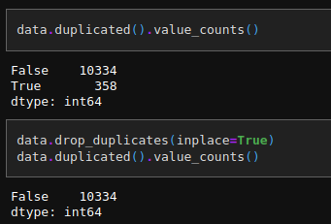

Para tratamento de valores não-numéricos, foram observadas as classes city, furniture, animal e floor, cada uma destas classes foi tratada de um modo diferente. Começando com a classe floor, podemos notar que imóveis térreos possuem o valor “-”, logo, podemos substituir este valor por 0:

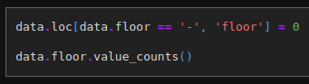
No tratamento das colunas animal e furniture, nota-se que os valores não-numéricos possuem função de sim/não, verdadeiro/falso, permitido/proibido etc, logo, é possível substituir “sim” por 1 e “não” por 0:

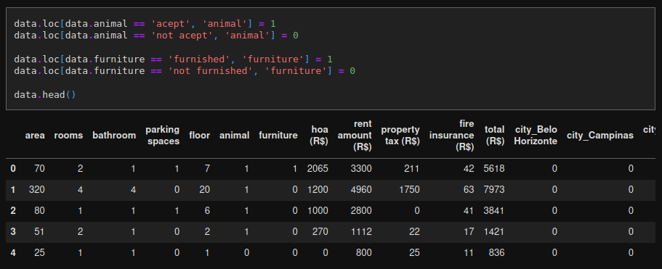
Por fim, observa-se na coluna city que cada valor não-numérico representa a localidade de cada imóvel, neste caso, é necessário transformar cada um destes valores em uma coluna própria, com o valor 1 caso o imóvel esteja localizado naquela cidade, ou 0 caso ele não esteja. Em seguida, pode-se remover de forma segura a coluna city, pois a informação desta coluna continua retida no dataset através das novas colunas criadas:

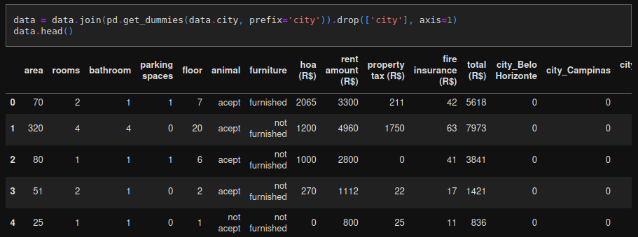
Para pesquisar por valores nulos, basta usar o método info do DataFrame, seu retorno revela a presença de 10334 registros, e para cada coluna, existem 10334 registros não-nulos, sendo assim, não é necessário remover nenhum dado:

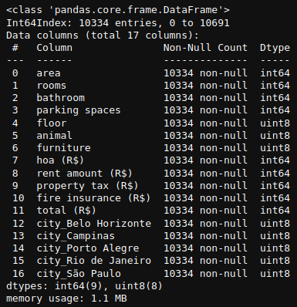
Quanto a outliers, foram inspecionadas as classes total e area, em ambos os casos, o dataset foi colocado em um scatter plot, afim de identificar agrupamentos de outliers em ambas as extremidades do gráfico, em seguida, filtros foram criados para remover entradas a partir de um limiar especificado após inspeção dos gráficos. A seguir, este processo é exemplificado usando a coluna total:
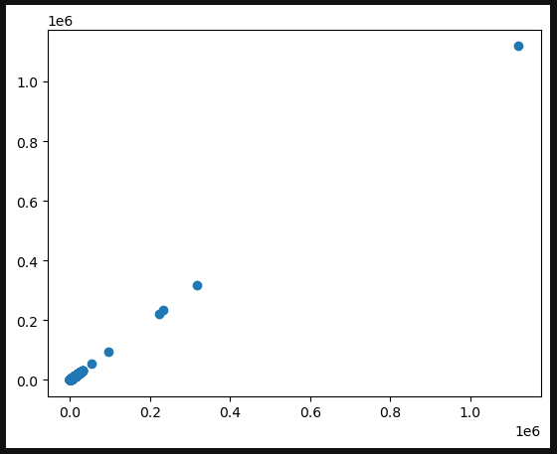
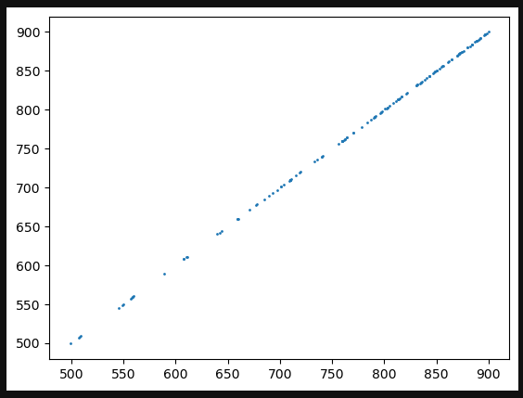
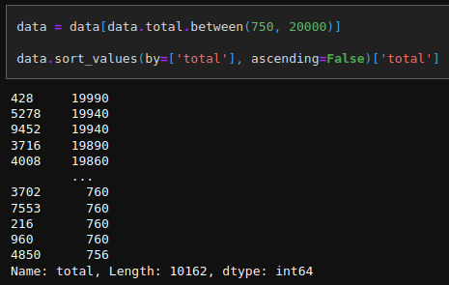

5. Análise e Exploração dos Dados
Nesta etapa, será usado o notebook “exploração-de-dados.ipynb”, também localizado na pasta “A3”, este notebook requer o arquivo csv com os dados já previamente tratados no notebook da etapa 4, este arquivo é o “tratado_houses_to_rent_v2.csv”, caso ele não esteja presente, basta abrir o notebook anterior e rodá-lo de novo.
Os dados serão explorados predominantemente pelo uso de matrizes de correlação, assim, será possível identificar as classes que melhor influenciam o preço do aluguel de um imóvel, indicado pela classe total. Será usado o médoto corr para gerar esta matriz de correlação e em seguida, estes dados serão inseridos em um mapa de calor para melhor visualização:

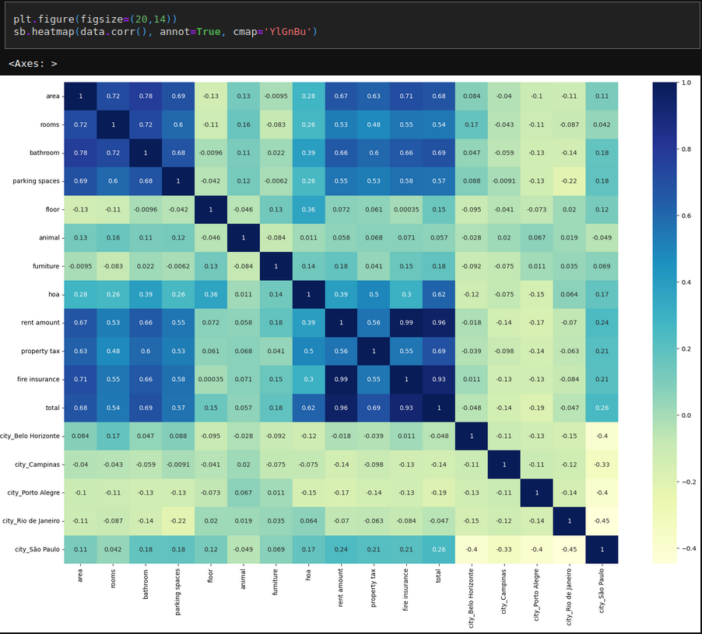
Notam-se fortes correlações entre as colunas “hoa”, “rent amount”, “property tax” e “fire insurance” com a coluna “total”, isto faz sentido, pois a coluna “total” é a soma destas outras colunas. Como não existe mais nenhuma relação significativa usando estas colunas que também não possa ser inferida pela coluna “total”, torna-se seguro remover as colunas “hoa”, “rent amount”, “property tax” e “fire insurance” em prol de um dataset mais enxuto.
Também é observado fortes correlações entre as colunas “area”, “rooms”, “bathroom” e “parking spaces”, isto faz sentido quando falamos da área de um imóvel (mais cômodos pode implicar em maior área), mas não é possível concluir nada com relação as outras áreas no momento, por hora, estas colunas serão mantidas, no futuro, durante a fase de preparação de dados para os modelos de machine learning, haverá a possibilidade de usar estas colunas na criação de novos atributos, como por exemplo, uma razão entre número de quartos e número de banheiros.
Como o foco deste estudo é a predição dos valores de aluguel imobiliário, os valores de correlação com a coluna “total” serão ordenados de forma decrescente:

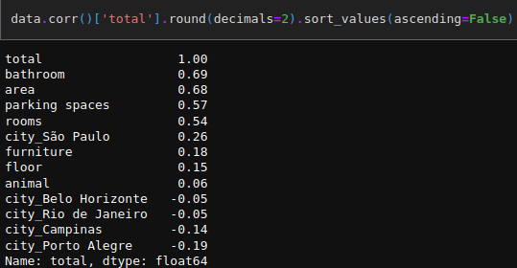
Nota-se que imóveis localizados em São Paulo tendem a ser mais caros, devido a relação positiva com a coluna “city_São Paulo”, logo, conclui-se que caso um usuário queira pagar menos aluguel e localidade não seja uma restrição, as cidades de Campinas e Porto Alegre tendem a ser mais favoráveis.
É possível observar também outros fatores que tendem a aumentar o valor do aluguel de um imóvel: o andar onde o imóvel está localizado e se ele já está mobiliado. Logo, caso um usuário deseje pagar menos pelo aluguel, imóveis de andar mais baixo e que não estejam mobiliados tendem a ter melhores preços.
Para que a hipótese de que o aluguel em São Paulo é mais caro seja verificada mais a fundo, serão comparados o total e a área dos imóveis agrupados por cidade, para isso, será utilizado um gráfico ecdfplot da biblioteca Seaborn, este tipo de visualização é útil para observar as proporções entre diferentes valores:

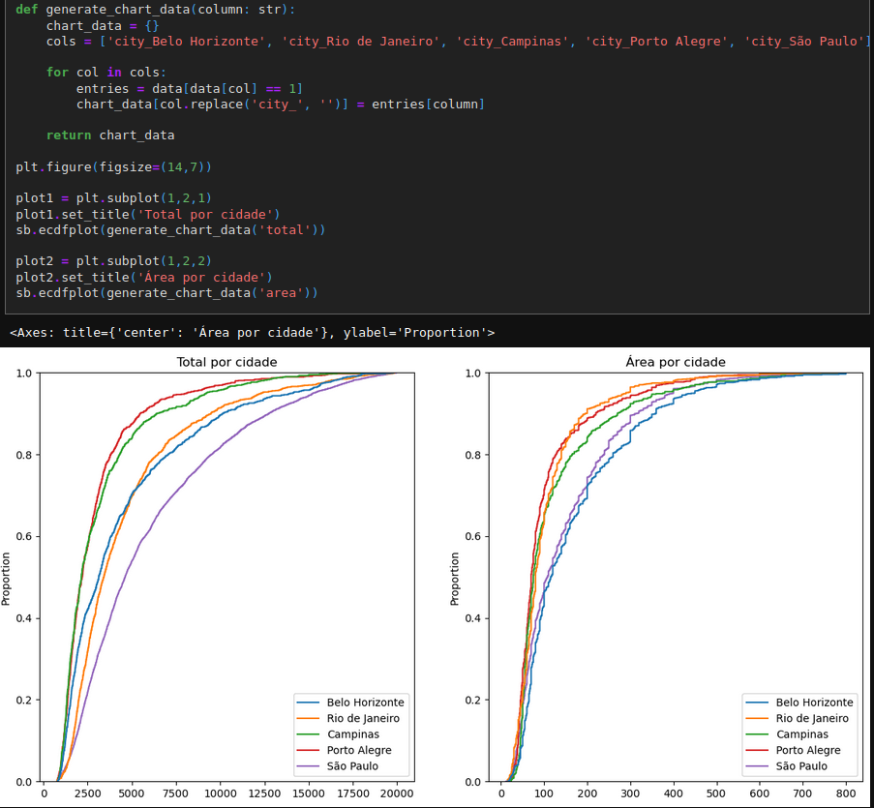
Observa-se nos gráficos acima que, enquanto o custo do alguel em São Paulo é maior, a área dos imóveis não é necessariamente maior, pois podemos observar que Belo Horizonte possui imóveis com mais área, porém, o custo total do aluguel é mais baixo, indicando um maior custo benefício entre o valor pago e a área ofertada, dando mais credibilidade a esta hipótese.
Para explorar de forma mais minuciosa esta hipótese, é possível calcular a razão entre as médias aritméticas do total e da área do imóvel para as duas cidades:

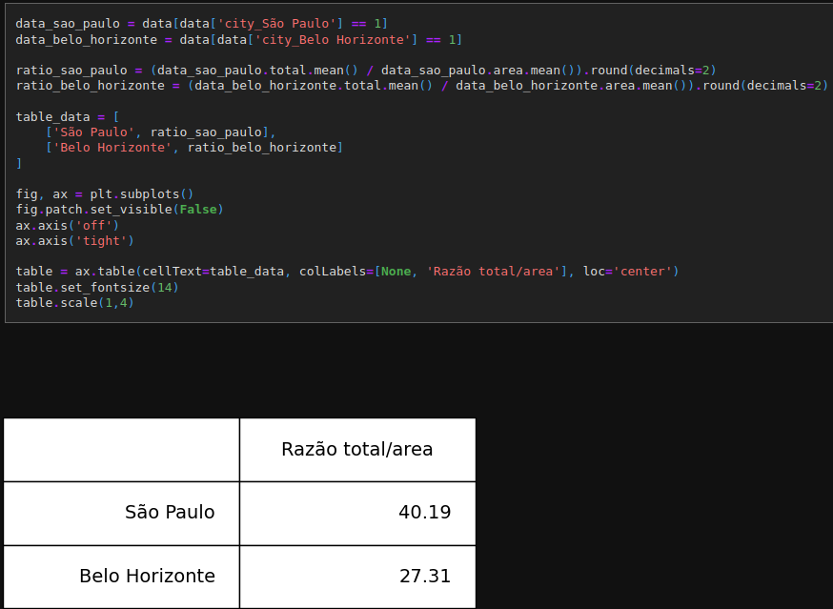
Também é possível medir a frequência de imóveis mobiliados e não mobiliados entre as duas cidades, nota-se que Belo Horizonte também possui mais imóveis sem mobilia, o que pode contribuir para aluguéis mais baixos:

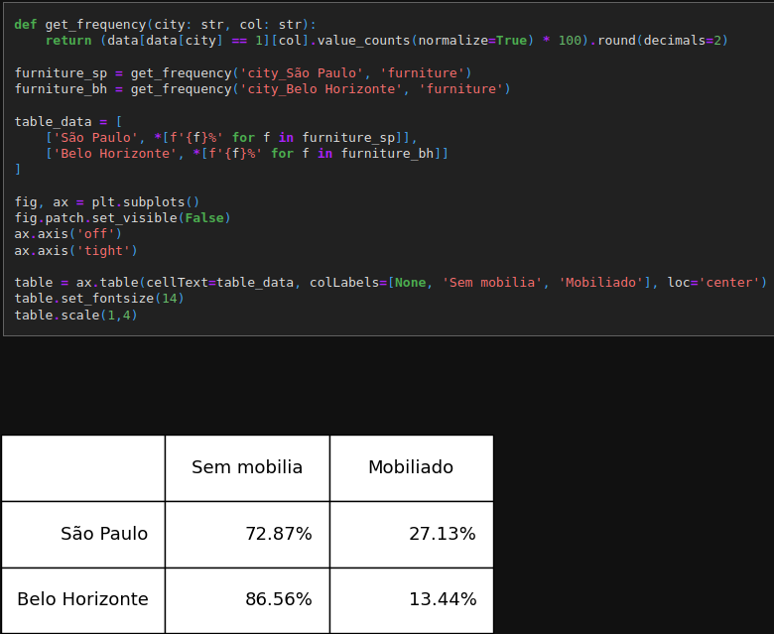
Ao medir a frequência dos primeiros andares de cada cidade é revelado que, embora ambas as cidades tenham frequências similares de imóveis térreos, Belo Horizonte possui maior oferta de imóveis nos primeiros quatro andares, afirmando mais ainda a hipótese quanto ao custo benefício dos imóveis da cidade:

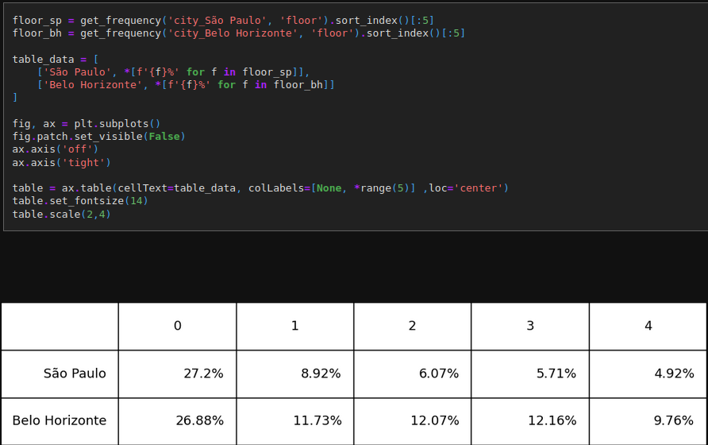

6. Links
- Repositório deste relatório:
https://github.com/lgcavalheiro/pucminas-projeto-integrado
- Fonte do dataset:
https://www.kaggle.com/datasets/0fc2c2957155f98e380a0e5e7db219aff29962b37b13e6ac5a569389cfe26e83?select=houses_to_rent_v2.csv

